МИНИСТЕРСТВО ЦИФРОВОГО РАЗВИТИЯ, СВЯЗИ И МАССОВЫХ
КОММУНИКАЦИЙ РОССИЙСКОЙ ФЕДЕРАЦИИ
Ордена Трудового Красного Знамени федеральное государственное
бюджетное образовательное учреждение высшего образования
«Московский технический университет связи и информатики»
Факультет «Информационные технологии»
Кафедра «Системное программирование»

Отчет по лабораторной работе №3
«Шифратор»
по дисциплине
«Вычислительная техника»
Вариант №7

Выполнил: студент гр БПС2601 Вахонин Максим Антонович
Проверил: Нехороший Ю.И., Кондратьева О. В.

Оглавление
Цель работы 2
Задание лабораторной работы 2
Результаты работы 4
Задание № 1 4
Задание № 2 6
Задание № 3 8
Вывод 8

Цель работы
Ознакомиться с основными характеристиками интегральных преобразователей кодов, получить навыки проектирования шифраторов. Изучить основные измерительные приборы и средства анализа среды разработки Logisim / Logisim evolution: генератор слов и логический анализатор. Научиться строить шифраторы и анализировать их работу. Проверить правильность выполнения практической работы №3.

Задание лабораторной работы
1. Согласно решению первого задания практической работы №3 построить логическую схему шифратора в системе Logisim / Logisim evolution и проверить правильность выполненной работы.
2. По таблице истинности шифратора согласно варианту составить систему уравнений и начертить блок-схему на логических элементах.
3. Используя булеву функцию и её таблицу истинности из практической работы №2, построить таблицу истинности шифратора, составить систему уравнений и начертить блок-схему на логических элементах.

Результаты работы

Задание № 1
Для шифратора составлена система логических уравнений. Каждый выход формируется логическим сложением соответствующих входов:
Y₁ = X₁ + X₃ + X₅ + X₇
Y₂ = X₂ + X₃ + X₆ + X₇
Y₃ = X₄ + X₅ + X₆ + X₇
На рисунках 1 и 2 представлены система уравнений и схема с таблицей проверки.
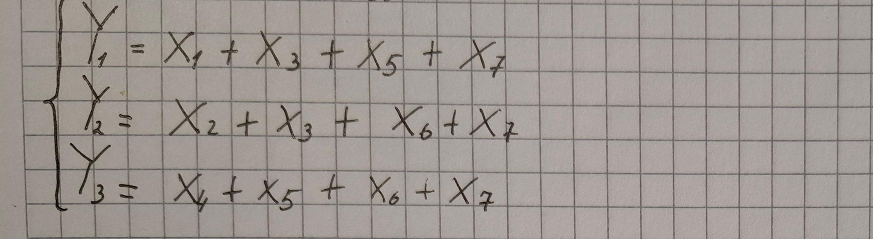
Рисунок 1 - Система уравнений шифратора
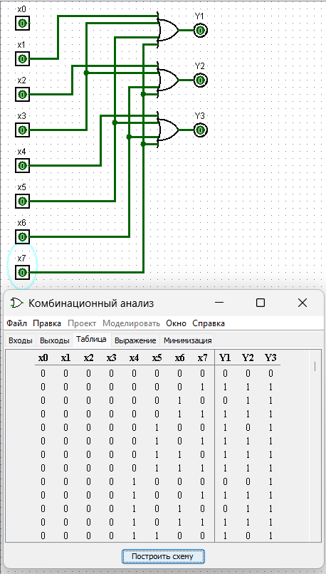
Рисунок 2 - Схема шифратора и таблица истинности

Задание № 2
По таблице истинности варианта составлена следующая система уравнений:
Y₁ = X₁ + X₄ + X₇ + X₂
Y₂ = X₅ + X₄ + X₆ + X₂
Y₃ = X₀ + X₇ + X₆ + X₂
Логическая схема реализует указанные выражения с помощью элементов ИЛИ. Результат моделирования и таблица истинности используются для проверки соответствия выходов заданным входным комбинациям.
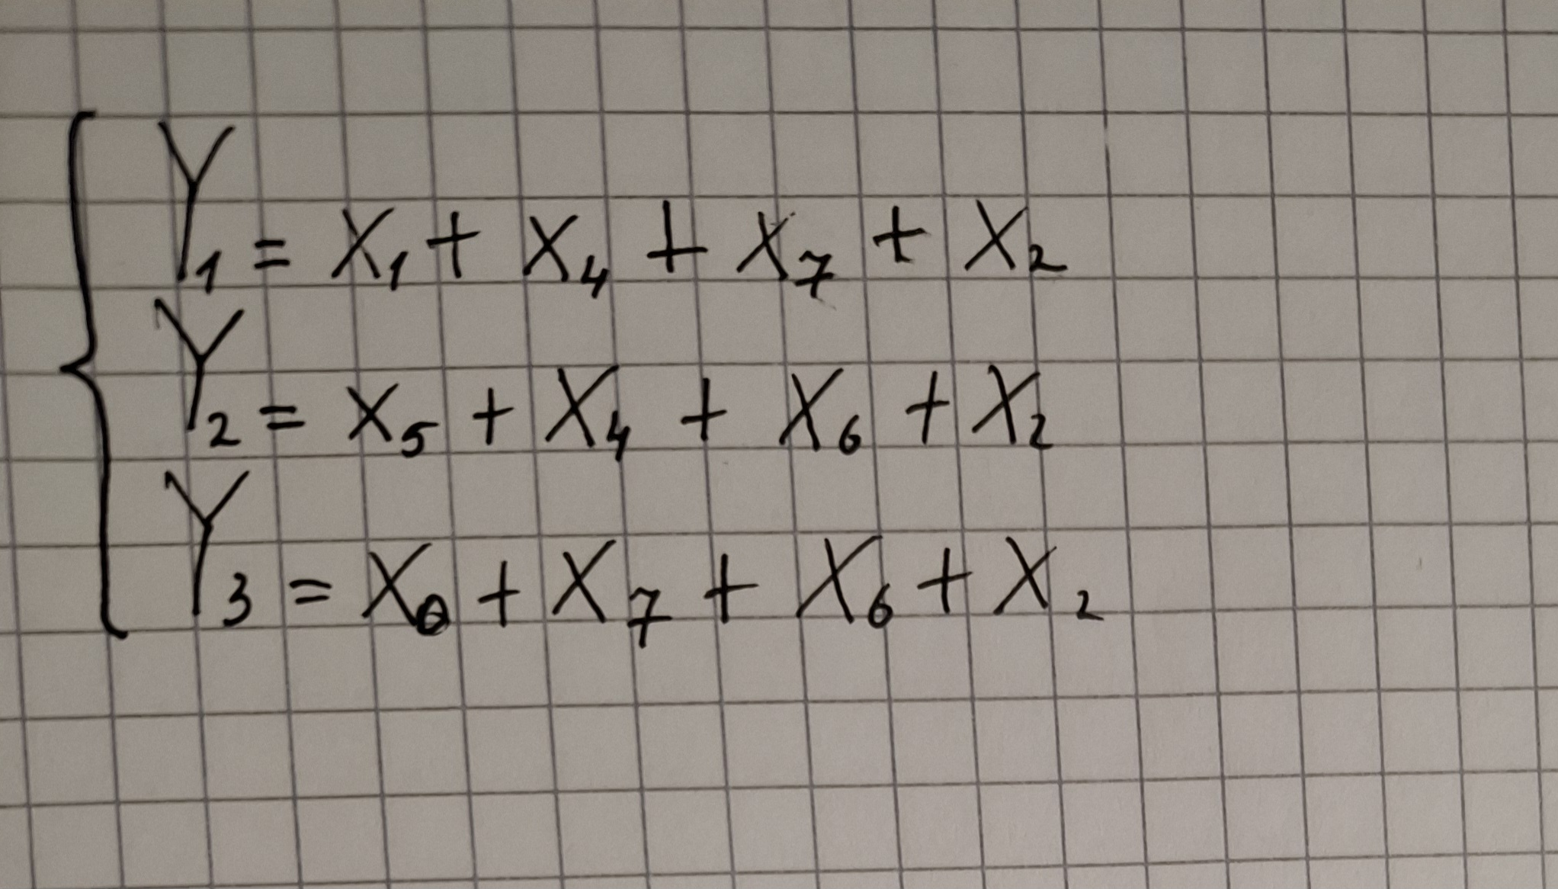
Рисунок 3 - Система уравнений для задания №2
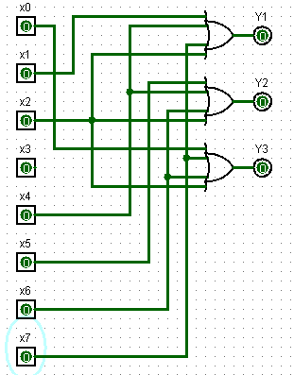
Рисунок 4 - Логическая схема шифратора

Задание № 3
В задании требуется использовать булеву функцию и таблицу истинности из практической работы №2, построить по ним таблицу истинности шифратора, составить систему уравнений и начертить блок-схему на логических элементах.
В предоставленных материалах к лабораторной работе отдельные результаты выполнения задания №3 (таблица истинности шифратора и схема) отсутствуют. Поэтому в отчёт не добавлены неподтверждённые таблица и схема.

Вывод
В ходе лабораторной работы рассмотрен принцип работы шифратора, составлены системы логических уравнений для выходов и представлены логические схемы, реализующие заданные функции. Проверка в Logisim / Logisim evolution позволяет сопоставить значения выходов с входными комбинациями и убедиться в корректности реализации. Для полного завершения третьего задания необходимо добавить его таблицу истинности и схему.

